LATTER OF ACCEPTANCE (LOA) & SURAT IZIN

Tanggal | : | .................
Nomor Surat | : | 03........LOA-......../RP/........

Kepada Yang Terhormat
Pimpinan ...............................
di-Tempat

Dengan Hormat,

Yang bertanda tangan dibawah ini
Nama | : | Ftr. Egy Haryati, CDNP.
Jabatan | : | Penanggung Jawab PT. Elevasi Reframing Indonesia
Instansi | : | PT. Elevasi Reframing Indonesia

Dengan ini menerangkan bahwa :
Nama Peserta | : | ........ ........ ................. ........
Instansi | : | Fisioterapis ...............................

Telah dinyatakan resmi menjadi peserta pada program
Nama Program | : | .......................................
Tanggal Pelaksanaan | : | Kegiatan Online ( Tanggal Menyusul )  Kegiatan Offline ......................)
Tempat Pelaksanaan | : | Kegiatan Online : Via Zoom  Kegiatan Offline :  ..................... ..........  ........ ......... .................. ................. ................ ................ ......... ..........................................

]

Sehubungan dengan hal tersebut, kami memohon kesediaan Bapak/Ibu Pimpinan untuk memberikan izin kepada yang bersangkutan agar dapat mengikuti kegiatan ini dengan sebaik-baiknya. Demikian surat keterangan dan permohonan izin ini kami sampaikan. Atas perhatian dan kerja sama yang baik, kami ucapkan terima kasih.
Hormat kami,

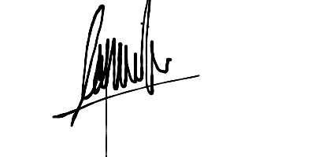
Ftr. Egy Haryati, S.Ftr., CDNP
PT. Elevasi Reframing Indonesia

